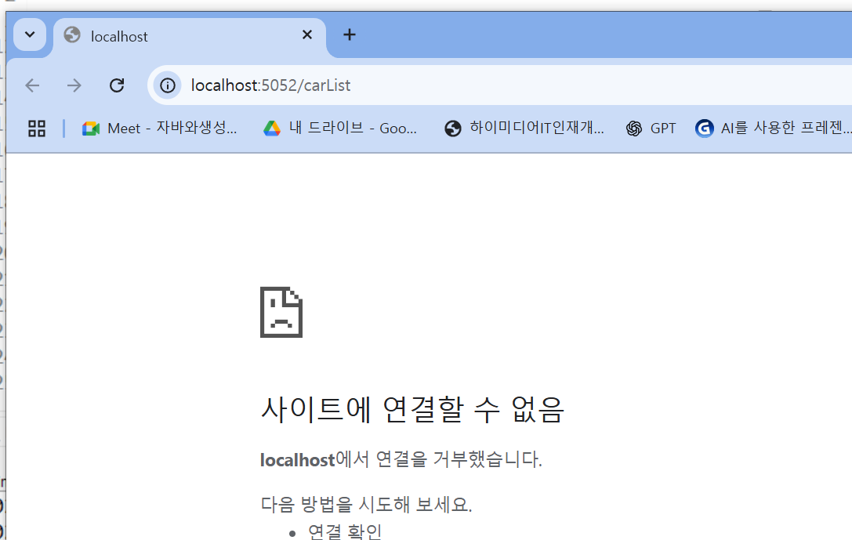

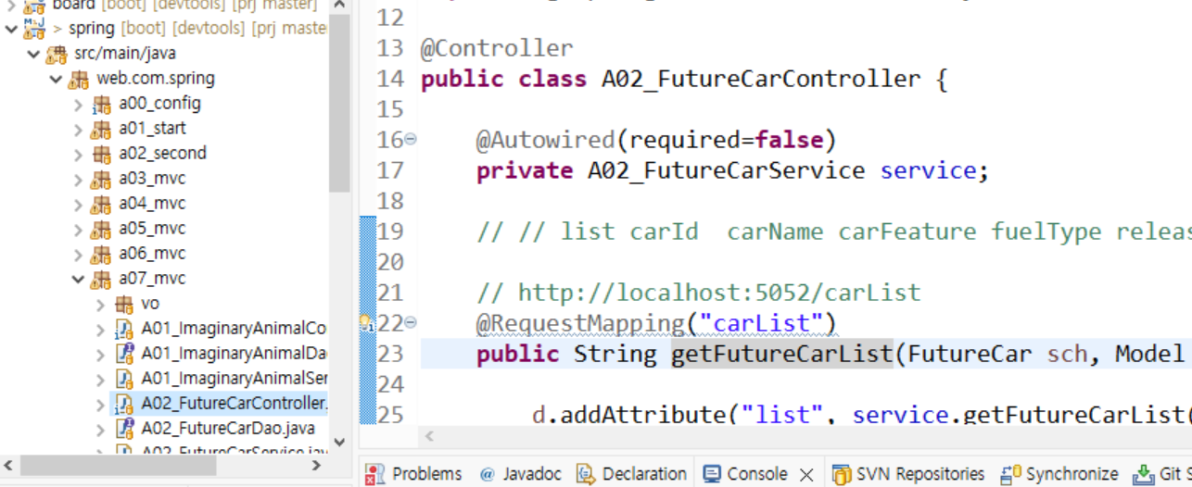

해당 소스가 포함하고 있는 프로젝트 를 찾아서 시작한다.

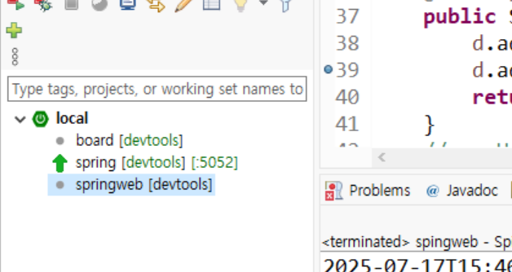

해당 웹 서버를 구동

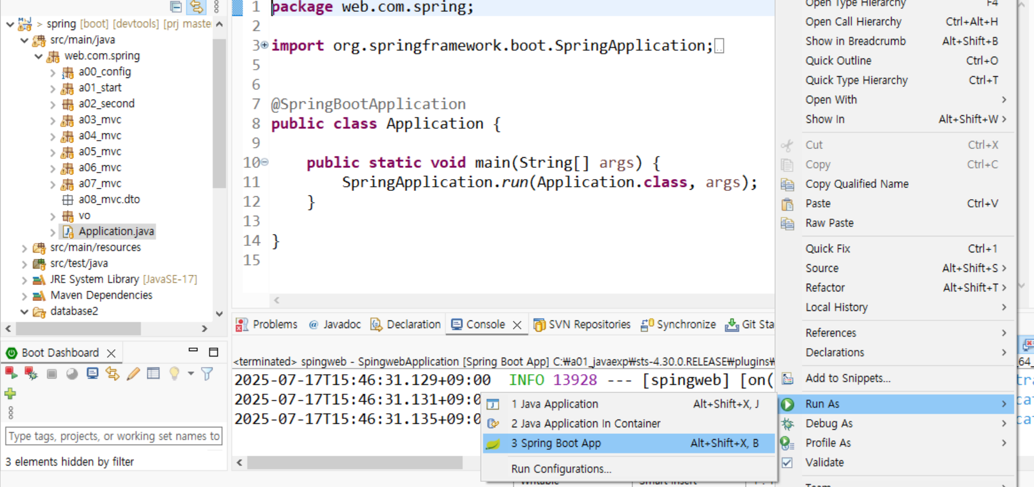

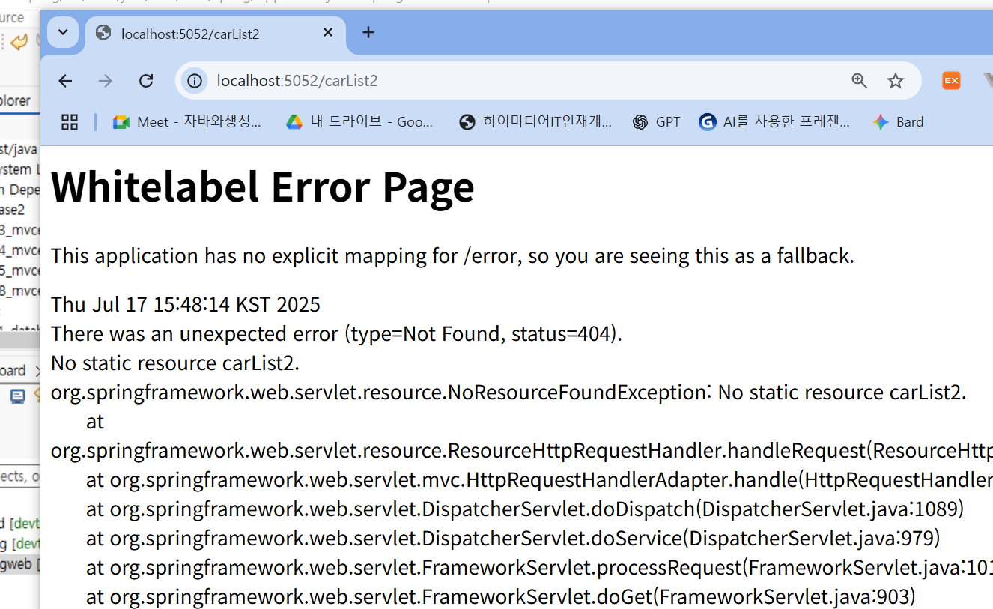

NoResourceFoundException: No static resource carList2.

위에 선언한 calList2라는 url매핑이 없다는 말이다.

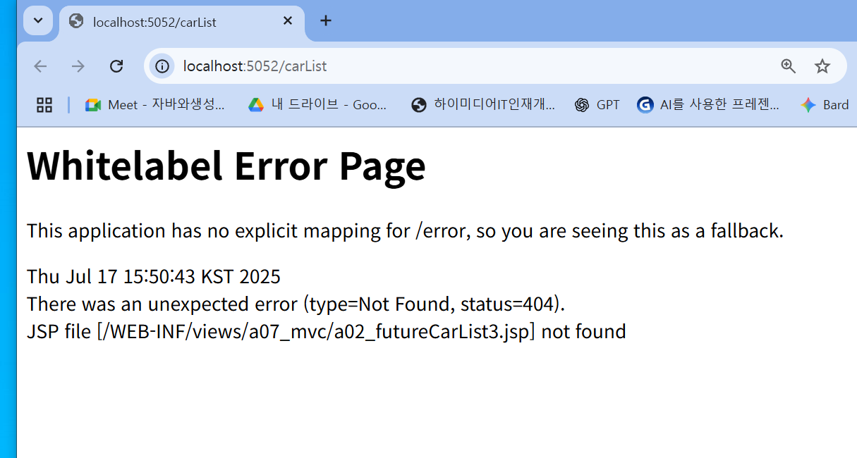

호출하는 곳에 파일이 없을 때..

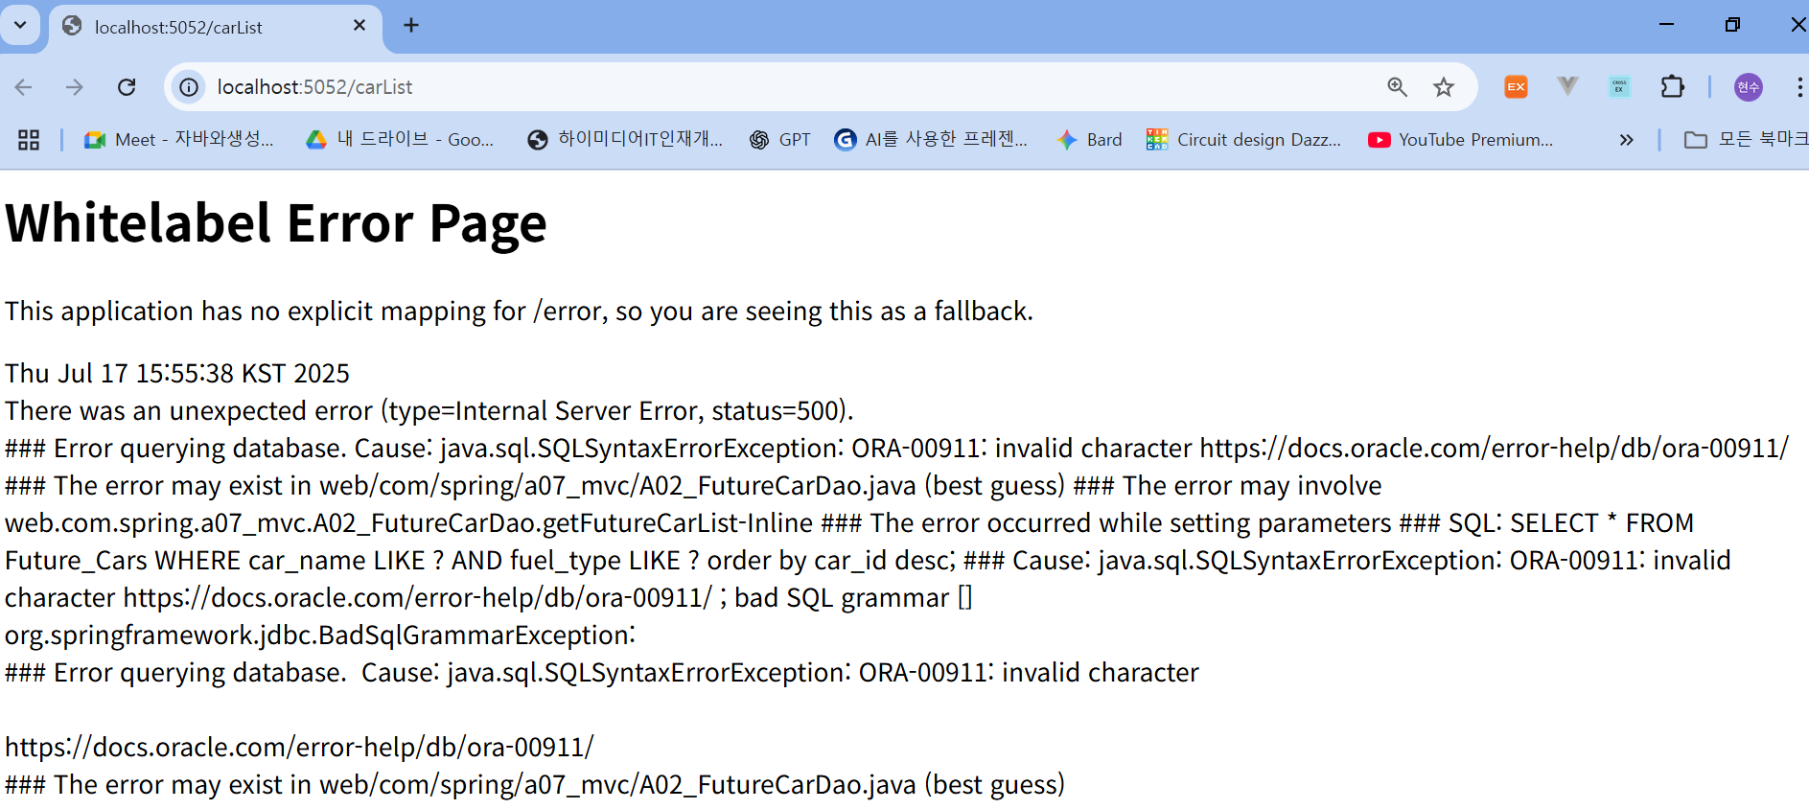  
위 내용을  SQL: SELECT * FROM Future_Cars WHERE car_name LIKE ? AND fuel_type LIKE ? order by car_id desc; ### Cause: java.sql.SQLSyntaxErrorException: ORA-00911: invalid character https://docs.oracle.com/error-help/db/ora-00911/ ; bad SQL grammar []

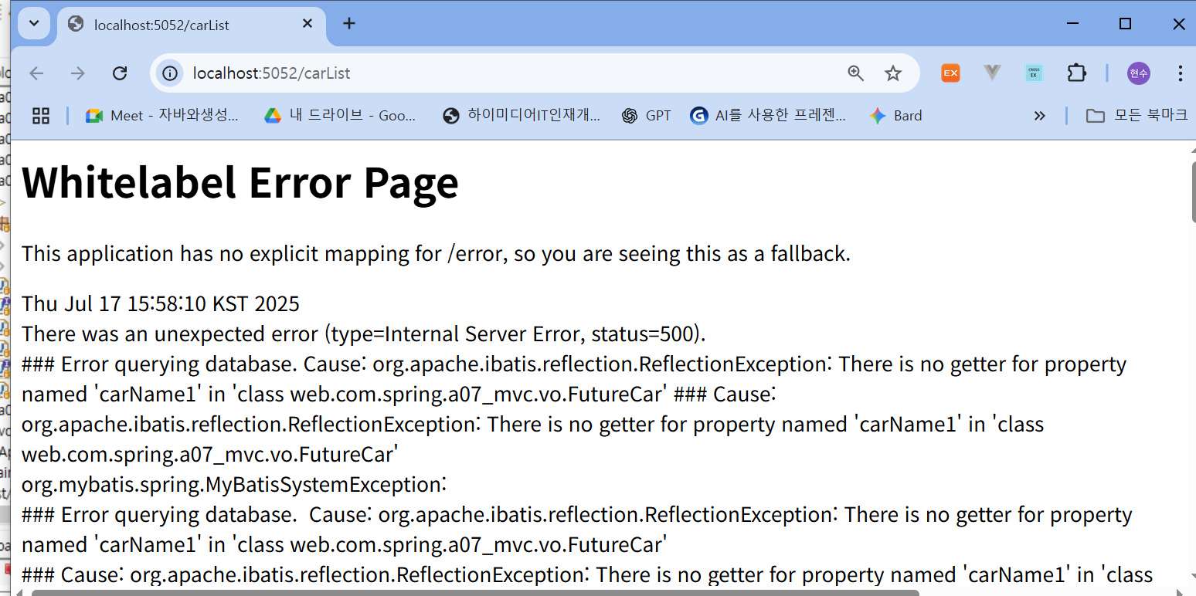

Carname1이 DB에서 잘못 쓰고 있음.. 즉..

